史莱姆第二关——峡谷场景关卡设计策划案
GameJam版本｜涌现主题
V1.0｜2026/10/07 松子

一、第二关定位
项目 | 设计定位
关卡名称 | 第二关：峡谷回响（暂定）
场景 | 安宁镇外的峡谷运输通道
视角 | 俯视角2D
核心目标 | 让运送武器安全通过峡谷并抵达出口
核心体验 | 利用峡谷空间和环境引导史莱姆群，而不是直接控制史莱姆
主要教学 | 群体形成＋空间引导＋暴躁状态的收益
核心冲突 | 史莱姆会自主改变目标；玩家需要管理这种不可完全直接控制的行为
预计时长 | 5—8分钟
史莱姆建议数量 | 12只起步；实际数量可根据第一关是否继承进行调整
放置物 | 5次以内，避免玩家无脑铺满地图
失败条件 | 史莱姆数量归零，运输武器失败

二、峡谷场景设计
峡谷场景融合“路线选择”和“局部涌现”是第二关的主要玩。游戏采用俯视角，玩家可以同时观察多个空间区域。
- 峡谷天然具有狭窄口、开阔地、岔路、高低差视觉边界等空间语言，可以限制史莱姆群的运动方向。
- 玩家可以从俯视角提前观察敌人、武器和史莱姆之间的相对位置，从而产生“我知道可能发生什么，但不知道最后会怎么发生”的预判感。
- 峡谷可以把一张地图做成单屏或少量镜头移动的完整空间。
- 峡谷中的不同区域可以承担不同教学功能：安全区负责观察，岔路负责选择，狭窄区负责群体聚集，熔炉/低温区负责状态变化，中央战斗区负责涌现。
- 空间结构可以替代大量UI提示，让玩家通过地图本身理解系统。

三、第二关核心设计目标
- 目标1：玩家主动让6只以上史莱姆形成群体，并观察到群体与单体行为的区别。
- 目标2：玩家第一次真正利用地形来改变史莱姆路线，而不是单纯依赖放置物。
- 目标3：让玩家理解暴躁不是单纯的正面强化，而是“战斗效率提升＋攻击附近人类单位”的风险状态。
- 目标4：制造一次可预测原因、不可完全预测结果的涌现事件。
- 目标5：给玩家至少两种通关思路：稳妥绕行和高风险快速突破。
- 目标6：失败之后，玩家能够指出自己的决策错误，并愿意马上重新尝试。

四、整体地图结构——俯视角峡谷
采用“中心开阔区＋环形/半环形峡谷通路＋两个岔路＋中央危险区”的俯视地图，而不是横向一本道。玩家开局即可看到大部分重要地标，从而建立空间记忆。
地形参考：
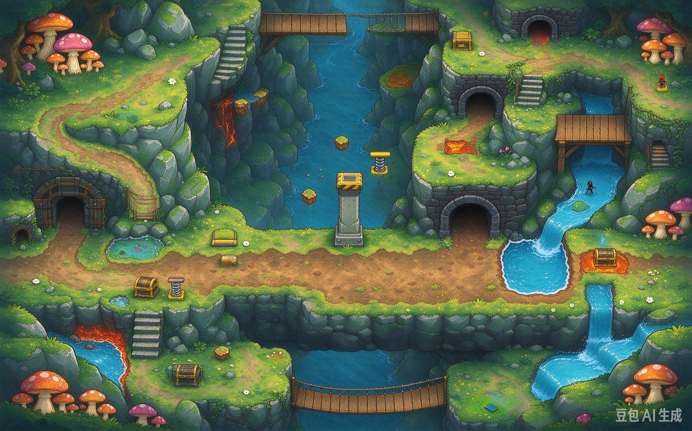
关卡示意图：待补充
地图逻辑：
【北侧出口】
↑
┌──安全绕行道──┐
│ │
【食物区】 【低温区】
│ │
【出生区】──【中央峡谷】──【熔炉区】
│ ↓ │
│ 【敌人/守卫】 │
└──狭窄谷口────┘
↓
【武器运输区】
上图为逻辑草图，不代表最终美术地图。正式地图建议采用自然峡谷形状，将上述功能区域嵌入岩壁、石桥、谷口和平台中。

五、区域设计
区域 | 空间特点 | 系统功能 | 玩家行为 | 设计目的
①西侧出生区 | 开阔、安全 | 史莱姆初始聚集；武器起点 | 观察史莱姆自然行为 | 让玩家建立地图认知
②西北侧食物区 | 小型凹地 | 食物引导源 | 放置食物使史莱姆聚集 | 教学群体形成
③西北安全绕行道 | 宽、无敌人 | 低风险路线 | 利用食物让史莱姆绕行 | 提供稳妥解
④东北低温区 | 蓝色/阴影峡谷 | 寒冷状态 | 必要时让史莱姆经过 | 理解状态解除和风险控制
⑤东侧熔炉区 | 狭窄平台 | 暴躁/炙热相关 | 让部分史莱姆靠近熔炉 | 制造高收益路线
⑥中央峡谷战斗区 | 开阔＋两个谷口 | 敌人与守卫 | 利用史莱姆自动索敌 | 产生涌现
⑦北侧出口 | 小型平台 | 终点判定 | 让武器进入出口 | 形成收束
⑧南/中央谷口 | 狭窄通道 | 群体空间限制 | 观察群体通过 | 放大群体行为

六、第二关的两个主要解法
解法 | 操作思路 | 风险 | 设计价值
稳妥解 | 食物→形成群体→西北安全绕行→出口 | 耗时较长，可能遭遇少量敌人 | 让新玩家稳定通关
冒险解 | 形成群体→部分进入熔炉→利用战斗突破中央区域→出口 | 可能攻击守卫，武器有损失风险 | 展示涌现和策略深度
两种解法都必须成立。不要让关卡存在“唯一正确摆放点”，否则游戏会从管理/涌现退化成点击解谜。

七、核心关卡流程

阶段1：观察
玩家开始时拥有3只左右史莱姆在出生区，还有3只正在运输的武器。地图的大部分关键区域可见，但暂时不急于出现大量敌人。玩家首先看到史莱姆会被食物吸引。
关卡提示尽量只给一句：“史莱姆不会听命于你，但它们会被环境吸引。”不要直接告诉玩家所有规则。

阶段2：第一次聚集
西北侧食物区是第一处明显引导源。玩家将食物放在凹地，史莱姆逐渐聚集。达到6只后形成史莱姆群。
此处的关键不是“必须这样做才能通关”，而是让玩家第一次意识到群体形成会改变移动和引导方式。

阶段3：路线选择
中央峡谷出现两条明显路线：西北安全绕行道和东侧危险捷径。安全路绕得更远，危险路经过熔炉和敌人。
玩家此时已经掌握了群体形成，因此开始从“怎么让史莱姆走”转变为“我应该让哪一群史莱姆走哪条路”。

阶段4：涌现冲突
危险捷径中放置熔炉，并让敌人与守卫处于同一可观察区域。还没想好

阶段5：思考时间过长提示
当玩家第一次出现失败或者长时间未行动。
例如提示：低温区可以帮助解除炙热相关状态，食物可以重新吸引未进入战斗的史莱姆。玩家可以通过新的放置调整局面。
最后只保留出口附近的一小段安全区域，不再增加新机制。玩家完成武器运输即可结束。

